Príprava Sacherových rezov (kocky)

Suroviny
- 0,5 balíka prášku do pečiva
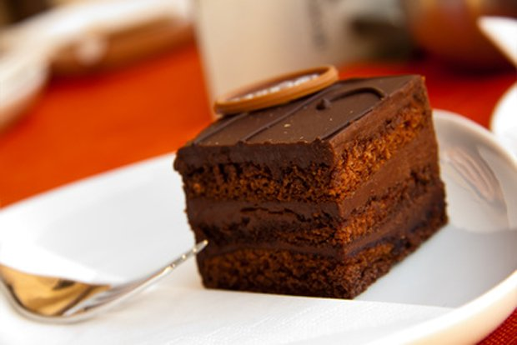
- 250 g masla
- 4 vajcia
- 150 g čokolády na varenie
- 400 g polohrubej múky
- 250 ml kyslého mlieka
- 350 g práškového cukru
- 1 vanilkový cukor
- Na plnku:
- 100 g čokoláda na varenie
- 60 g marhuľového džemu
- 150 g čokolády na varenie na polevu

Postup prípravy
Vymiešame maslo s cukrom do peny. Potom pridáme 1 vajce a vanilkový cukor. Medzitým si roztopíme čokoládu na varenie vo vodnom kúpeli. Prilejeme k vymiešanej zmesi a potom pridáme ostatné vajcia striedavo s múkou zmiešanou s práškom do pečiva a s kyslým mliekom. Všetko dobre premiešame.
Cesto vylejeme na plech vyložený papierom na pečenie a pečieme 20 - 30 minút na 160 – 170°C.
Medzitým si rozpustíme čokoládu nad parou.
Prerežeme si upečený a vychladnutý kakaový korpus. Podľa výšky a zručnosti na toľko častí na koľko si trúfate. Môžete si prekrojiť plát len jeden krát, ale môžete sa pokúsiť aj na tri krát..
Plníme marmeládou, ktorú potom prelejeme čokoládovou polevou a rozotrieme.

